Mimio проект «СВЯТЫЕ ЗЕМЛИ РУССКОЙ»

Автор: Садриева Н.Р. ,учитель музыки шк.№335 Пушкинского района

Вступление.
Тема «СВЯТЫЕ ЗЕМЛИ РУССКОЙ» - это раздел в программе по музыке
Е.Д. Критской и Г.П. Сергеевой для начальной школы.
На тему «Святые земли русской» отведено небольшое количество уроков. Однако серьезная беседа требует неторопливого изложения, поэтому я не ориентировалась на 45-минутный формат урока и старалась включить в работу все найденные моменты, связанные с жизнью святых.
Благодаря гиперссылкам проект обладает ветвистой структурой, что дает возможность преподавателю выбрать более подходящий к теме урока материал или вернуться позже к нерассмотренным разделам. Так, можно рассказать об отражении жизни святого только в определенном направлении: музыке, скульптуре, литературе, истории…
Также, моей задачей было представить материал в разнообразной форме: аудио, видео, тексты, рисунки и т.д. Например, жития всех святых изложены в виде фильмов или мультфильмов.
Так получился большой проект, пригодный не только для занятий по музыке, но и ОПК, чтения.

Содержание
 | Страница
Начало работы с проектом

- Запуск проекта и первые шаги | 4
- Проверочные задания | 6
- Переход к материалам о святых | 10
О святых
- Святой Благоверный Князь Александр Невский | 11
- Святой Равноапостольный Великий Князь Владимир | 20
- Святая Равноапостольная Княгиня Ольга | 21
- Святые Равноапостольные Первоучители и Просветители Славянские, братья Кирилл и Мефодий | 24
- Преподобный Сергий Радонежский | 27
- Преподобный Илья Муромец | 29
- Инструкция к установке проекта | 32

Начало работы с проектом
Запуск проекта и первые шаги
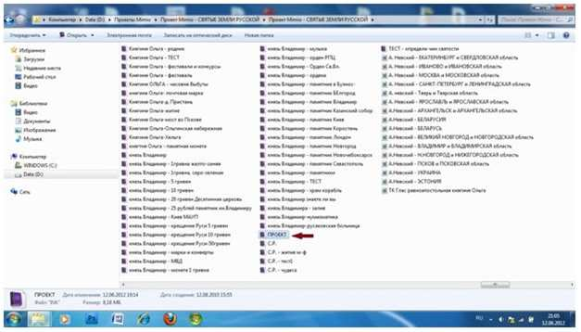
- Открыть папку «Mimio проект “СВЯТЫЕ ЗЕМЛИ РУССКОЙ”», найти файл «Проект» (см. рис.1). Этот файл является основным и единственным непосредственно запускаемым пользователем!
Рис. 1. Красной стрелкой показан файл «ПРОЕКТ» (здесь и далее красная стрелка используется как указатель)

- Открыв папку «Проект», мы увидим титульный лист проекта:
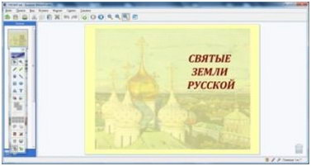
Mimio документ «Проект» содержит общую информацию по теме «СВЯТЫЕ ЗЕМЛИ РУССКОЙ», поэтому с него следует начинать изучение данной темы. Так на 2-ой странице проекта помещены
Рис. 2. Титульный лист «Проекта»

термины, без которых невозможно понять содержание всего проекта:
святой, икона, канонизация, житие. Их значение спрятано за шторкой.

На 3 странице – «Икона Всех святых в земле Русской просиявших» и Стихира.

На следующих страницах иконы тех святых, которые упоминаются в программе по музыке авторов Е.Д. Критской и Г.П. Сергеевой (см. рис. 3-5). Иконы святых расположены не с учетом календарно-тематического планирования, а по чину святости. Если на уроке обратить внимание детей на то, что на иконописном изображении святого нет ничего случайного и лишнего, что одеяние святого и предметы, изображенные на иконе, могут многое рассказать о житии святого, то понятие, чин святости, учащиеся легко усвоят.
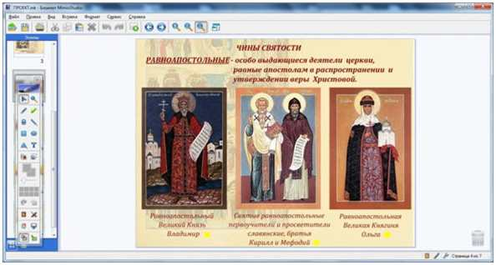

Рис. 3

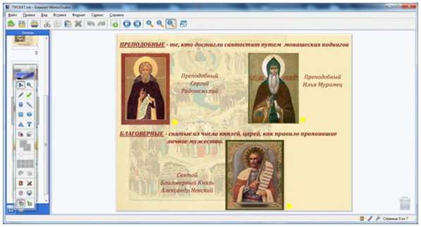
Рис. 4
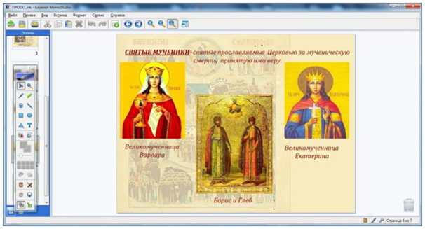
Рис. 5

Перейти к содержанию
Проверочные задания
На 7-ом слайде размещены два теста, по которым можно проверить, как усвоили учащиеся по иконописному изображению чины святости (надо сказать, что в проекте указаны не все чины святости, которые существуют).
Задание1. Тест№1:
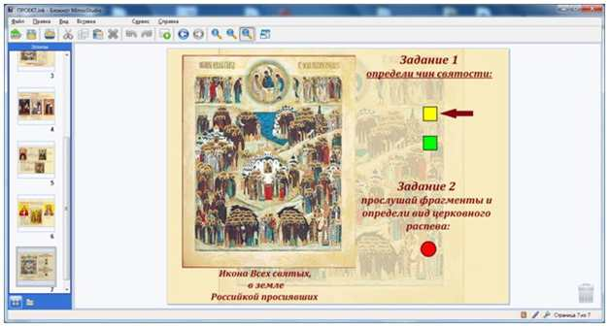

Рис. 6. Запуск теста №1
Щелкнув на желтый квадрат, вы откроете тест, в котором необходимо стрелкой указать (соединить) термин и иконописное изображение (рис.7).
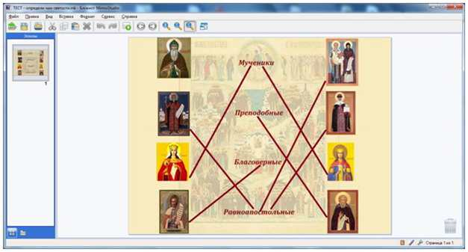
Рис. 7. Правильно выполненный тест №1
После завершения теста просто закройте окно.

Задание1. Тест №2
Щелкнув на зеленый квадрат (рис.6), вы откроете тест №2. На экране появится изображение, представленное на рис. 8.

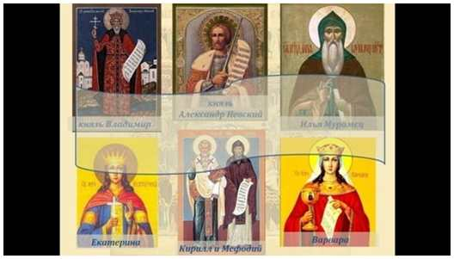
Рис. 8. Стартовая страница теста№2

Нажав на ленту в середине слайда, вы прочитаете задание:

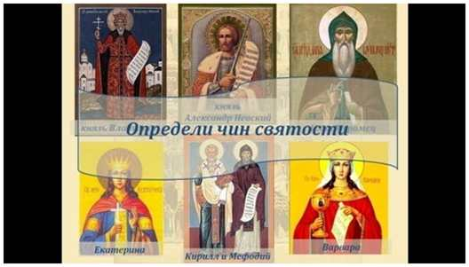
Рис. 9. Текст задание теста №2
После повторного щелчка по ленте, надпись исчезнет, и вы можете приступить к обсуждению иконописных изображений.
Для того чтобы проверить правильность ответов учащихся надо щелкнуть курсором на иконописное изображение, но только рядом с именем святого. После щелчка курсором рядом с именем святого появится надпись чина святости:

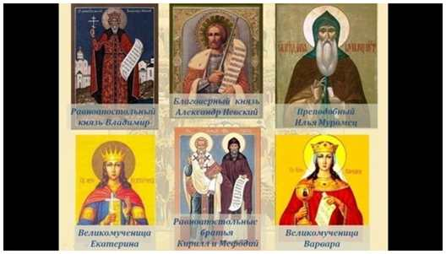
Рис. 10. Ответы к тесту №2
По окончании теста для выхода из программы нажать на клавишу ESC на клавиатуре.

Задание2
На уроках музыки можно обратить внимание детей на то, что духовная музыка делится на Знаменный распев и Партесное пение. Тест может быть письменным (угадай-ка) для всего класса или устным для фронтального опроса учащихся.
Как работать с тестом?
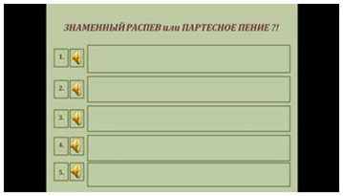
Анимации настроены следующим образом: сначала надо прослушать музыкальные фрагменты, в том порядке, в котором они расположены на слайде (сверху вниз). Для того чтобы прослушать, надо курсор подвести к граммофону (появиться рука с указательным пальцем) и щелкнуть по нему.
Рис.11. Стартовая страница задания №2

После того как прослушали все пять музыкальных фрагменты можно посмотреть правильные ответы. Для этого надо курсором щелкнуть по прямоугольнику. В прямоугольнике появиться ответ:

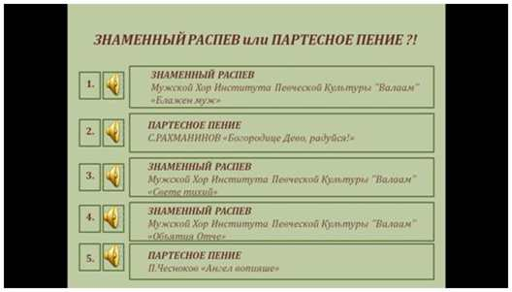
Рис. 12. Ответы к заданию №2
По завершению теста нажать на кнопку ESC.

Перейти к содержанию

Переход к материалам о святых.
Для того чтобы перейти на страницы, посвященные святому, надо на слайдах 4-5 нажать на гиперссылку в виде желтого квадрата, которая расположена рядом с иконой святого:

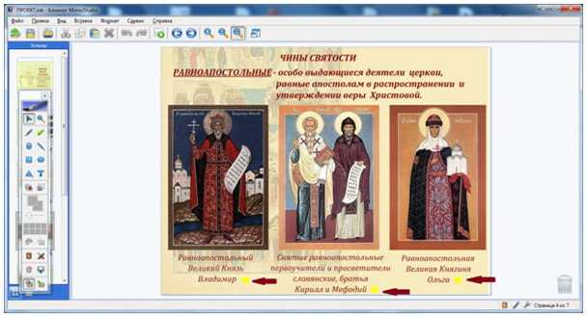
Рис.13.Вид слайда 4

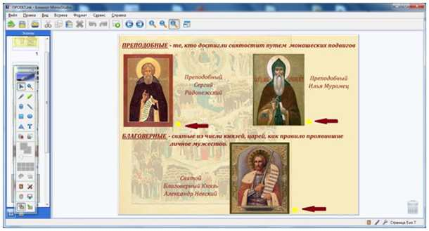
Рис.14. Вид слайда 5

Перейти к содержанию

Святой Благоверный Князь Александр Невский
На первой странице размещены два термина и документальный фильм об Александре Невском.

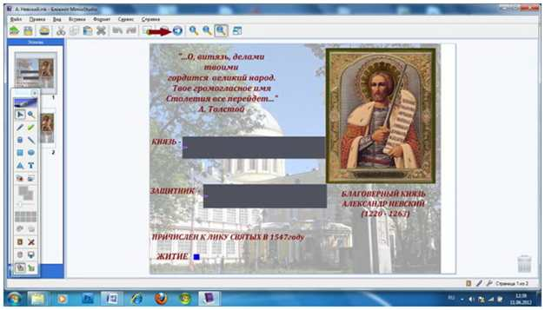
Рис. 1. Страница 1 раздела об Александре Невском.
(Шторки открываются кликом мыши, просмотр фильма о житие Александра Невского осуществляется нажатием на гиперссылку в виде синего квадрата.)

На 2-ой странице собран и размещен большой материал об Александре Невском.
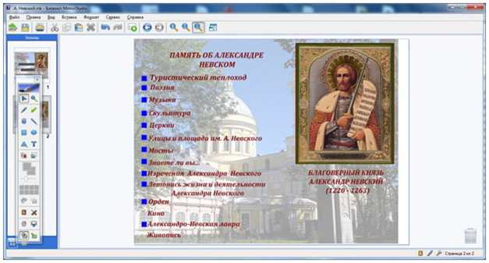
Рис. 2. Страница 2 раздела об Александре Невском.
(Для перехода к подразделам необходимо нажать на синий квадрат.)

Раздел «Туристический теплоход»
Вы увидите изображение теплохода и прослушаете небольшой рассказ:
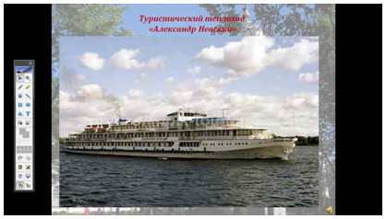
Рис.3. Туристический теплоход «Александр Невский»

Раздел «Поэзия»
В этом разделе три стихотворения об Александре Невском. Нажав на граммофон, расположенный слева от названия, можно послушать стихотворение. Нажав еще раз, можно прервать прослушивание.

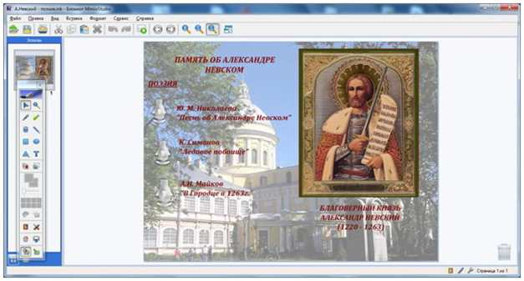
Рис.4. Подраздел «Поэзия»

Раздел «Музыка»
В этом разделе вставлены музыкальные фрагменты из кантаты
С.С. Прокофьева «Александр Невский».
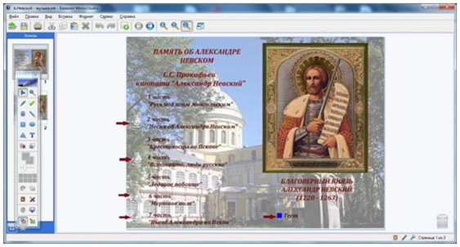
Рис.5. Подраздел «Музыка»
(Слева от каждого музыкального фрагмента, за исключением первого, помещен граммофон.)
Для проверки знаний учащихся, воспользуйтесь тестом, ссылка на который расположена в нижней части страницы под иконой.
Анимации настроены следующим образом: при переходе на страницу «Тест» автоматически включается первый музыкальный фрагмент. Остальные музыкальные фрагменты надо включать самостоятельно (надо подвести курсор к граммофону и щелкнуть). После прослушивания четырех музыкальных фрагментов можно узнать правильные ответы. Для этого надо курсор подвести к граммофону и щелкнуть РЯДОМ с ним. Появится стрелка, которая укажет название фрагмента.
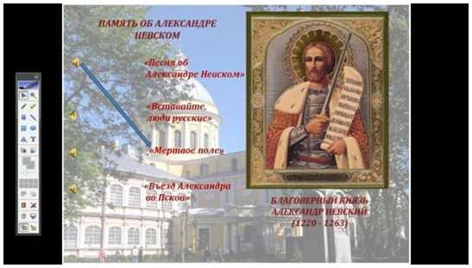
Рис.6. Тест к подразделу «Музыка»
По окончании теста «Угадай-ка» надо нажать на клавишу ESC.

Кантата С.С. Прокофьева «Александр Невский» - это программный материал. В разделе музыка помещено еще одно музыкальное произведение «Баллада о Древнерусском воине», которое также нравится учащимся.

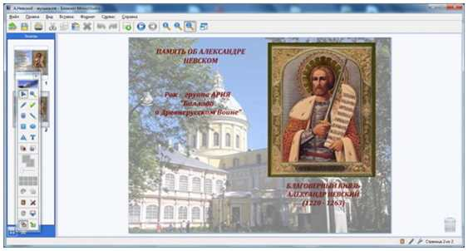
Рис.7. Подраздел «Музыка». Кантата С.С. Прокофьева «Александр Невский»

Раздел «Скульптура»
Этот раздел посвящен скульптурным памятникам А. Невского.

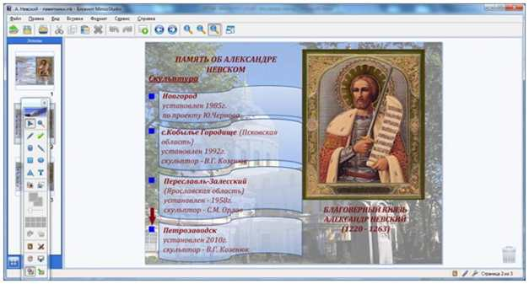
Рис.8. Подраздел «Скульптура», слайд 2.
(Для просмотра скульптуры нажмите на синий квадрат.)

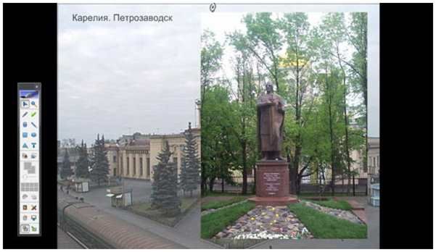
Рис 9. Памятник Александру Невскому в г. Петрозаводск
После просмотра памятника нажмите на клавишу ESC и вновь окажетесь в разделе скульптура.

Раздел «Церкви»
Раздел церкви - самый большой из всех представленных разделов.
Нажав на гиперссылку «Церкви», вы попадете на карту (рис.10). Если внимательно присмотреться, то на этой карте можно увидеть четыре синих квадрата. Щелчком по квадрату вы откроете карту соответствующего региона и подробнее узнаете о храмах Александра Невского в этом регионе.
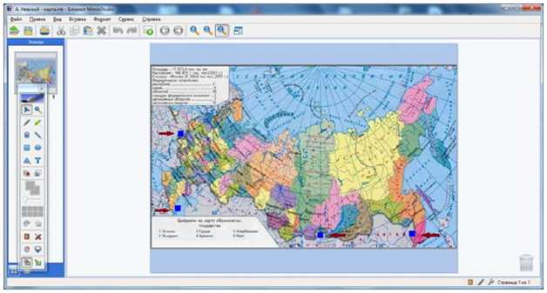
Рис.10. Политическая карта
На этих картах местоположение храма конкретизировано синим кругом перед названием города.

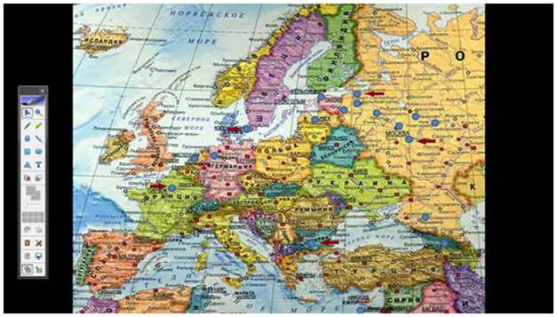
Рис.11. Пример региональной карты

Материал о церквах Александра Невского представлен в двух вариантах:
- Презентация со звуковым файлом :
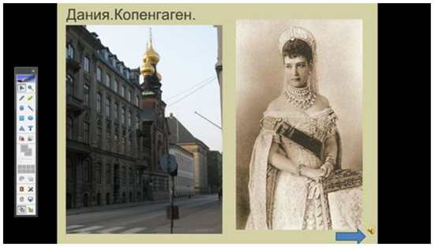
Рис.12

После просмотра материала о церкви надо нажать на синюю стрелку, чтобы вернуться на карту.

- Небольшой фильм:
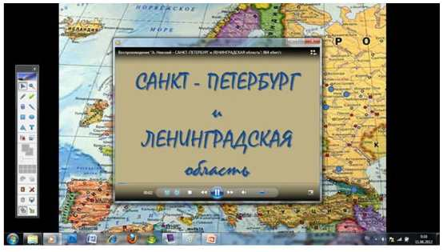рис.13
Для просмотра фильма окно можно развернуть на весь экран.

Раздел «Улицы и площади им. Александра Невского»
В этом разделе перечислены названия городов, где находятся улицы и площади им. Александра Невского.

Раздел «Летопись о жизни и деятельности Александра Невского»
После просмотра представленного материала предлагается два теста:

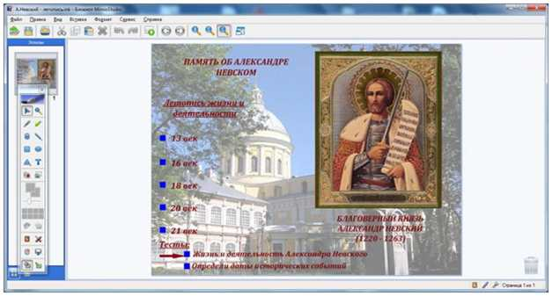
Рис.14. Раздел «Летопись…». (Красной стрелкой показана гиперссылка перехода к тесту.)

- Тест «Жизнь и деятельность А. Невского» - это тест с выбором ответа:
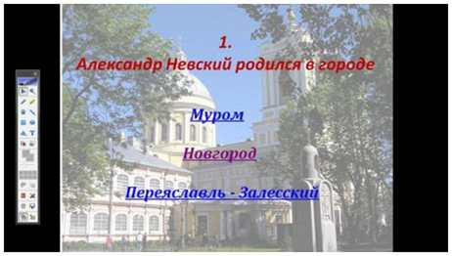
Рис.15. Тест «Жизнь и деятельность Александра Невского», вопрос 1

После выбора ответа на экране появится результат (рис. 16а и 16б).
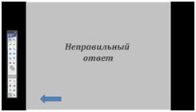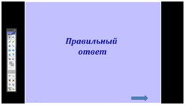
Рис.16а и 16б. (а) Синяя стрелка возвращает к предыдущему вопросу.
(б) Синяя стрелка перемещает к следующему вопросу

- Тест «Определи даты исторических событий»
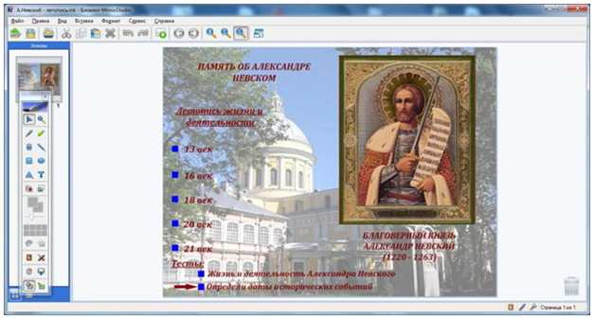Рис.17. Красной стрелкой показана гиперссылка перехода к тесту.
Для проверки ответов в этом тесте необходимо курсором щелкнуть на историческое событие, после чего стрелка укажет правильную дату. Анимации настроены таким образом, что при проверке НЕЛЬЗЯ нарушать порядок указанных событий, то есть щелкать можно только последовательно от первого наименования к последнему.

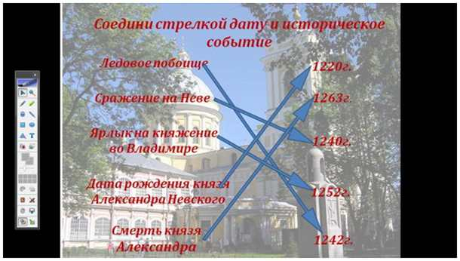
Рис.18. Ответы к тесту «Определи даты исторических событий»

Раздел «Александро-Невская лавра»

В подразделе Александро-Невская лавра помещен документальный фильм об обители.

Перейти к содержанию

Святой Равноапостольный Великий Князь Владимир
Страница, посвященная Князю Владимиру, начинается с цитаты
Н.М. Карамзина. На 2-ой странице помещен весь материал, посвященный Князю Владимиру.
В разделе «Музыка» можно прослушать фрагменты музыкальных произведений, посвященных Князю Владимиру.
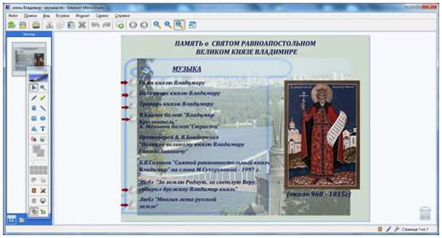
Рис. 1. Раздел «Музыка»

Раздел «Памятники»
В этом разделе помещены скульптурные памятники Святому Князю Владимиру. К фотографическому снимку помещена небольшая информация об авторах памятника, о местоположения памятника и др. информация.
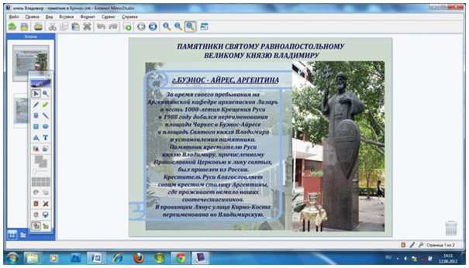
Рис. 2. Памятник Князю Владимиру в г. Буэнос-Айрес, Аргентина
Остальные разделы посвященные Святому Равноапостольному Князю Владимиру построены примерно также как и раздел «Памятники».
Перейти к содержанию
Святая Равноапостольная Княгиня Ольга
С цитаты Владимира Тяптина открывается страница о Княгине Ольге.
На 2-ой странице помещен весь материал, посвященный Княгине Ольге.

В разделе «Музыка» помещены видео файлы, фрагменты музыкальных произведений, связанных с Княгиней Ольгой.
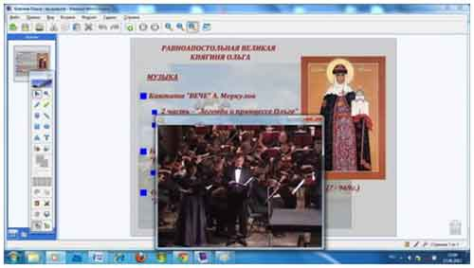
Рис. 1. Кантата «Вече» А.Меркулов

Раздел «Памятные места близ бывшего погоста Выбуты»
По гиперссылке вы попадете на карту-схему.
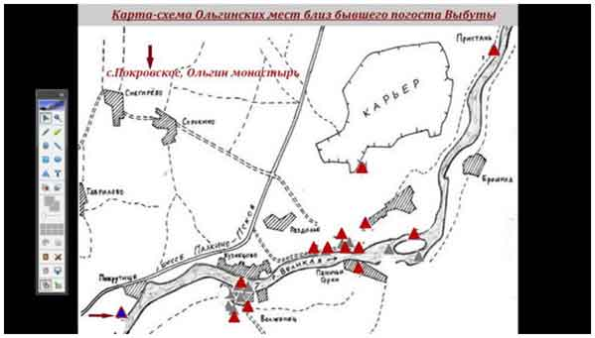Рис.2. Карта-схема Ольгинских мест близ бывшего погоста Выбуты
Треугольники на карте также являются гиперссылками. После щелчка на треугольник в верхней левой части экрана появится название выбранного объекта. Если красный треугольник стал синим, то это означает, что данный объект до сегодняшнего дня не сохранился (см. рис.2). Вам необходимо еще раз щелкнуть по этому синему треугольнику, чтобы исчезло название объекта. После этого треугольник станет красным. Анимации настроены таким образом, что если вы не щелкните повторно по треугольнику, то следующая надпись появится в этом же месте и прочитать ее будет невозможно!
Если объекты сохранились до сегодняшнего дня, то после вашего щелчка появится диалоговое окно с фотографией и описанием объекта:
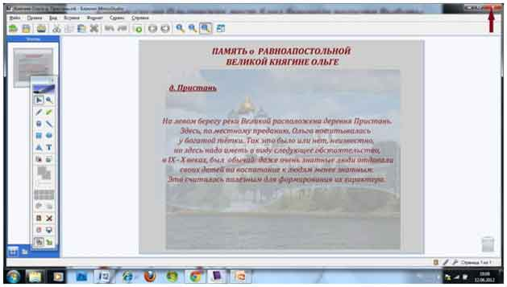
Рис.3. Пример сохранившегося объекта, д.Пристань
После прочтения информации необходимо закрыть данную страницу, что возвратит вас на карту-схему.
Для того чтобы выйти из этого подраздела необходимо нажать на клавишу ESC.

Раздел «Залив Ольги»
По гиперссылке вы попадаете на карту, на которой нарисованы два кружочка:
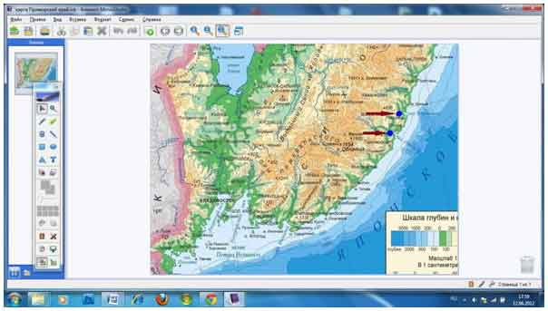
Рис. 4. Географическая карта из подраздела «Залив Ольги»
Эти кружочки – гиперссылки, с помощью которых вы узнаете о заливах Ольги и Владимира.
Раздел «Скульптура»
В этом разделе представлены скульптурные изваяния Княгини Ольги. На странице представлена фотография скульптуры, указано местонахождение и автор и т.д.
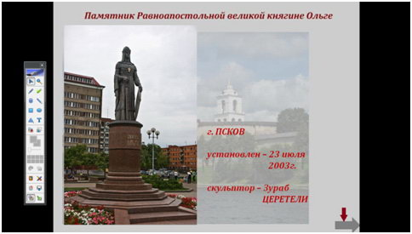
Рис. 5. Памятник княгине Ольге в
г. Пскове
(После окончания просмотра надо щелкнуть на стрелку, чтобы выйти из этого диалогового окна.)

Остальные разделы построены по подобию раздела «Скульптура».
Перейти к содержанию

Святые Равноапостольные Первоучители и Просветители Славянские, братья Кирилл и Мефодий
Цитатой И.А. Бунина открывается страница о Святых братьях.
В «Житие» представлен мультфильм о Святых братьях.
Раздел «Лента времени» тоже посвящена жизни и деятельности Святых братьев.
«Лента времени» как с ней работать?
- запускается по гиперссылке;
- после просмотра слайда щелкнуть по зеленой стрелке;
- после просмотра всех слайдов нажать на кнопку ESC.

На первом слайде (см. рис. 1) перед нами карта Греции и г. Салоники (Салунь) на ней, далее вид на Салоники с моря и стены древнего города.

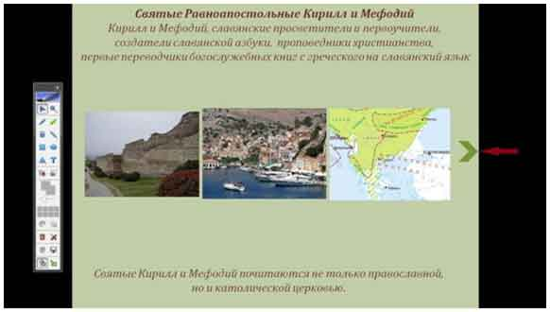
Рис.1. «Лента времени»

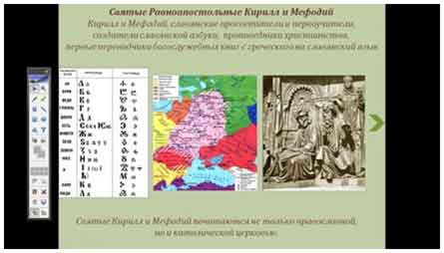
Второй слайд содержит карту территории, в странах в которой Святые братья побывали с просветительской миссией и славянскую азбуку:

Рис. 2. Вид слайда 2

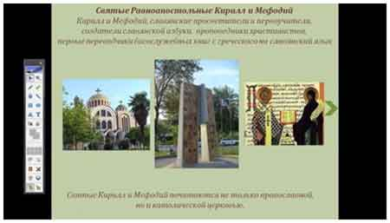
Третий слайд:
современный вид
г. Салоники,
книга перед храмом Святым Кириллу и Мефодию
и храм.

РРис.3. Вид слайда 3

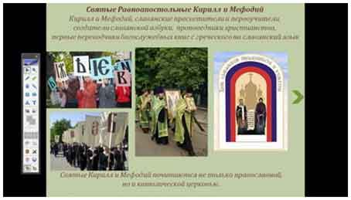
Четвертый слайд: празднование дня славянской письменности и культуры.

Рис.4. Вид слайда 4
В разделе «Музыка» можно прослушать музыкальные фрагменты, посвященные Святым братьям:
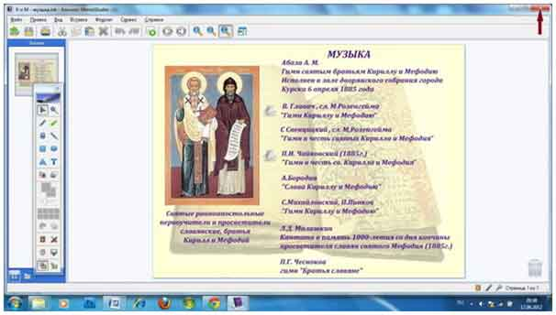
Рис. 5. Раздел «Музыка»
После просмотра материала нужно закрыть окно и выйти из раздела.

Все остальные разделы построены также как и раздел «Музыка».

Песня «Наследие», муз. А. Попкова на сл. Е. Мясова
Работу над этой песней я показывала на открытом уроке
«Святые Равноапостольные братья Кирилл и Мефодий» (4 класс).
В конце урока учащиеся отвечали на вопрос: «Каково значение для нас деятельности Святых братьев?» Их ответы стали основой зрительного ряда к песне.
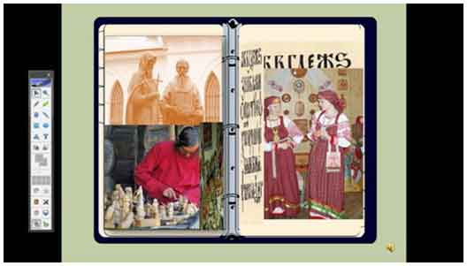
Рис. 6. Песня «Наследие»
Перейти к содержанию
Преподобный Сергий Радонежский
Страница, посвященная преподобному Сергию Радонежскому, начинается с цитаты В.О. Ключевского.
На 2-ой странице собран весь материал о Сергии Радонежском.

В разделе «Житие» помещен мультипликационный фильм.
В разделе «Чудеса Сергия Радонежского» можно прослушать .mp3 файлы:
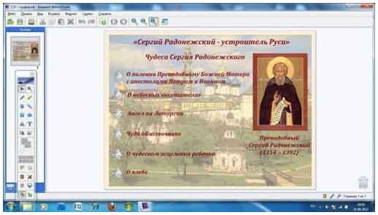
Рис. 1. Раздел «Чудеса Сергия Радонежского»
Раздел «Троице-Сергиева Лавра»
На фотоснимке Лавры все постройки подписаны. Белым цветом выделены внешние постройки (башни и ворота Лавры), а желтым обозначены постройки внутри Лавры.
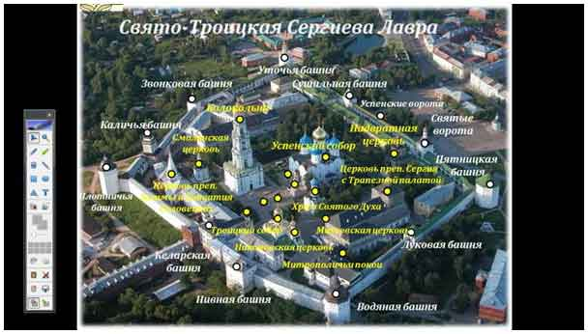Рис. 2. Троице-Сергиева Лавра с высоты птичьего полета

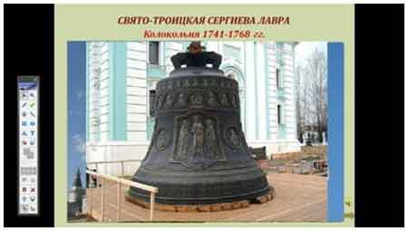
Наведите курсор на любой объект и щелкните мышью. Вы увидите фотографии и прослушаете .mp3 файл об истории объекта.
(см. рис. 3 и 4)

Рис. 3. Колокольня

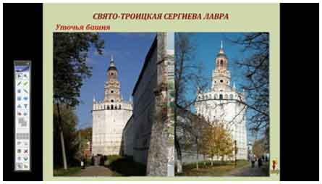
После просмотра щелчком по стрелке вновь перейдете на фотоснимок
Троице-Сергиевой Лавры.
Рис.4. Уточья башня
По окончании просмотра нажав на кнопку ESC, выйдите из раздела.
Перейти к содержанию

Преподобный Илья Муромец
Цитата А.С. Пушкина открывает страницу, посвященную Преподобному.
На следующих двух страницах собран весь материал об Илье Муромце.

В разделе «Музыка» помещены как .mp3 файлы, так и видео файлы.

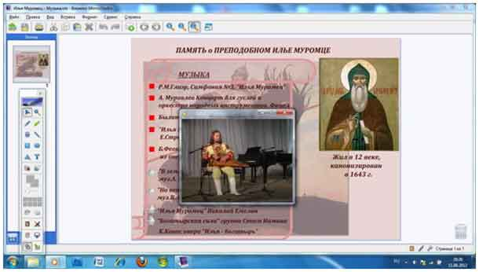
Рис. 1. Раздел «Музыка»
В разделе «Памятники, скульптура» собраны данные о станковой и монументальной скульптуре. 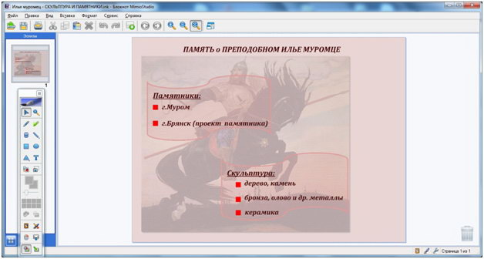
Рис. 2. Раздел «Памятники, скульптура»

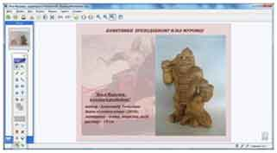
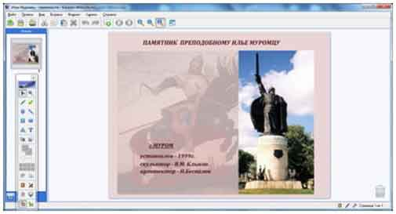

рис.3. Примеры скульптуры и памятника

Раздел «Водопад»
На страницу с описанием водопада вы попадете минуя две карты: первая – карта России, где указано место нахождения водопада и вторая карта – подробная карта этого региона, со многочисленными островами и с конкретной пометкой местонахождения водопада. (см. рис. 4)
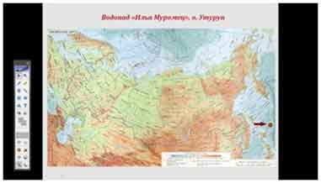

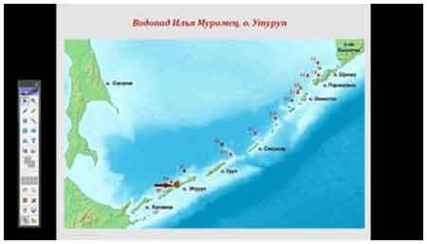

Рис. 3. Место нахождения
водопада «Илья Муромец».

После ознакомления с материалом, нажав на зеленую стреку, вы перейдете на карту 1 и с помощью клавиши ESC выйдите из этого раздела.

Раздел «о. Муромец»
Этот раздел наиболее прост в использовании (в нем нет анимации), представлен в виде карты-схемы и текста.
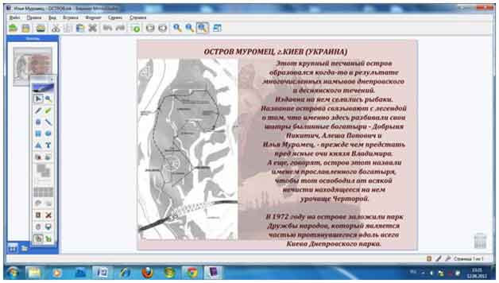
Рис. 4. Раздел «о. Илья Муромец»

Осталье разделы посвященные Преподобному Илье Муромцу построены аналочинно «о. Муромец».

Перейти к содержанию

ИНСТРУКЦИЯ К УСТАНОВКЕ ПРОЕКТА
- Создать папку по имени проекта: Святые земли русской.
- Поместить в нее файл main.ink и main.rar из проекта «Святые земли русской. Часть 1. Главная». Архив разархивировать в текущую папку.
- Создать в папке Святые земли русской папки:
- Александр Невский;
- Князь Владимир;
- Княгиня Ольга;
- Кирилл и Мефодий;
- Сергий Радонежский;
- Илья Муромец.
- В папку Александр Невский скопировать файлы: Alexander_Nevsky.ink и 4 архива: Alexander_Nevsky_1.rar, Alexander_Nevsky_2.rar, Alexander_Nevsky_3.rar и Alexander_Nevsky_4.rar из проекта «Святые земли русской. Часть 2. Александр Невский». Архивы разархивировать в текущую папку.
- В папку Князь Владимир скопировать файлы: Duke_Vladimir.ink и архив Duke_Vladimir.rar из проекта «Святые земли русской. Часть 3. Князь Владимир». Архив разархивировать в текущую папку.
- В папку Княгиня Ольга скопировать файлы: Duchess_Olga.ink и Duchess_Olga.rar из проекта «Святые земли русской. Часть 4. Княгиня Ольга». Архив разархивировать в текущую папку.
- Аналогично выполнить те же действия для папок: Кирилл и Мефодий, Сергий Радонежский и Илья Муромец.
ПРИМЕЧАНИЕ: файл main.ink связан с файлами Alexander_Nevsky.ink, Duke_Vladimir.ink, Duchess_Olga.ink и т.д. с помощью гиперссылок. Поэтому файлы и папки должны называться так, как указано в инструкции.
В проекте имеется много гиперссылок на фильмы, мультфильмы и очень большие видеофрагменты непосредственно с выходом в Интернет, которые можно просмотреть в режиме онлайн. При желании их можно скачать и вставить в проект СВЯТЫЕ ЗЕМЛИ РУССКОЙ, изменив гиперссылки.

Ниже приведены эти гиперссылки:
Александр Невский
Александро-Невская Лавра:
http://files.tvspas.ru/search?q=%E0%EB%E5%EA%F1%E0%ED%E4%F0%EE+%ED%E5%E2%F1%EA%E0%FF+%EB%E0%E2%F0%E0&where=0&date_period=0&page_limit=20
Тесные врата. Александр Невский:
http://files.tvspas.ru/search?q=%F2%E5%F1%ED%FB%E5+%E2%F0%E0%F2%E0+%E0%EB%E5%EA%F1%E0.
Илья Муромец
Преподобный Илья Муромец (ТК Глас):
http://files.tvspas.ru/search?q=%E8%EB%FC%FF+%EC%F3%F0%EE%EC%E5%F6&where=0&date_period=0&page_limit=20.

Егор Стрельников -гусли - "Илья муромец и нечистая сила":
http://www.youtube.com/watch?v=K8jrSYbPZ6I.

Илья Муромец Муравлев. Финал концерта для гуслей и ОРНИ:

http://www.youtube.com/watch?v=eIsghePH2os.

Гусли (gusli) Былина об Илье Муромце:

http://www.youtube.com/watch?v=l8wUCKNFUus.
Рождественские истории (И.Литвак, КС Илья Муромец, 2007):

http://files.tvspas.ru/search?q=%F0%EE%E6%E4%E5%F1%F2%E2%E5%ED%F1%EA%E8%E5+%E8%F1%F2%EE%F0%E8%E8&where=0&date_period=0&page_limit=20.

Художественный фильм Илья Муромец:

http://files.tvspas.ru/Video/%D5%F3%E4%EE%E6%E5%F1%F2%E2%E5%ED%ED%FB%E5/.

Мультфильмы (Илья Муромец и Соловей Разбойник, Илья Муромец):

http://files.tvspas.ru/Video/%C4%E5%F2%F1%EA%E8%E5/%CC%F3%EB%FC%F2%F4%E8%EB%FC%EC%FB/.
Княгиня Ольга
Равноапостольная княгиня Ольга (ТК Глас):
http://files.tvspas.ru/search?q=%F0%E0%E2%ED%EE%E0%EF%EE%F1%F2%EE%EB%FC%ED%E0%FF+%EA%ED%FF%E3%E8%ED%FF+%EE%EB%FC%E3%E0&where=0&date_period=0&page_limit=20.
"Княгиня Ольга", балет-сказание:
http://www.youtube.com/watch?v=FQQzaDvgh4o.
Псков (Pskov) - 1100 лет. Alexander Merkulov. Cantata "Veche". Mov. II: http://www.youtube.com/watch?v=y_0YZfYZ4v4.
Псков (Pskov) - 1100 лет. Alexander Merkulov. Cantata "Veche". Mov. V: http://www.youtube.com/watch?v=ahOwi9ILHVc.
Сказание о Крещении Руси. Серия 5, серия 6:
http://files.tvspas.ru/search?q=%F1%EA%E0%E7%E0%ED%E8%E5+%EE+%EA%F0%E5%F9%E5%ED%E8%E8+%F0%F3%F1%E8&where=0&date_period=0&page_limit=20.
Князь Владимир
Сказание о Крещении Руси. Серия 9:
http://files.tvspas.ru/search?q=%F1%EA%E0%E7%E0%ED%E8%E5+%EE+%EA%F0%E5%F9%E5%ED%E8%E8+%F0%F3%F1%E8&where=0&date_period=0&page_limit=20.
Русаковская больница. Документальный фильм. Часть 1:
http://www.youtube.com/watch?v=Bk_UwIRv8Us.
Тесные врата. Князь Владимир (Неофит, 2002:
http://files.tvspas.ru/search?q=%F2%E5%F1%ED%FB%E5+%E2%F0%E0%F2%E0+%EA%ED%FF%E7%FC+%E2%EB%E0%E4%E8%EC%E8%F0&where=0&date_period=0&page_limit=20
Сергий Радонежский
Образ добродетели - преп. Сергий Радонежский:
http://www.youtube.com/watch?v=k-osJtKuAJU.
Кирилл и Мефодий
Сказание о Крещении Руси. Серия 3:
http://files.tvspas.ru/search?q=%F1%EA%E0%E7%E0%ED%E8%E5+%EE+%EA%F0%E5%F9%E5%ED%E8%E8+%F0%F3%F1%E8&where=0&date_period=0&page_limit=20.
Перейти к содержанию

